Degradação fotocatalítica do corante amarelo reativo BF-4G empregando nanopartículas de Ni-TiO2

Vitória Beatriz da Cruz Oliveira1*, Rodrigo Brackmann1

1 Departamento de Química, Universidade Tecnológica Federal do Paraná (UTFPR), Via do Conhecimento, Km 01, Fraron, CEP 85503-390, Pato Branco, Paraná, Brasil

*\*vitoriaoliveira.2001@alunos.utfpr.edu.br*

Resumo/Abstract

RESUMO –Investigou-se o efeito da dopagem de níquel na estrutura do TiO2 sobre suas propriedades e atividade na degradação fotocatalítica do corante têxtil amarelo reativo BF-4G. O TiO2 foi sintetizado na sua forma pura e com diferentes teores molares de níquel (0,1; 1; 5 e 10%). Os óxidos foram caracterizados por difratometria de raios X, análise colorimétrica e termogravimétrica. Teores de Ni de 0,1 e 1% aceleraram a perda de massa dos polímeros precursores dos óxidos e dificultaram a transição do polimorfo anatase do TiO2 a rutilo. Os óxidos com 5 e 10% de Ni apresentaram, além dos polimorfos anatase e rutilo, a fase NiTiO3 em sua composição, que conferiu coloração amarelada às amostras. A amostra com 10% de Ni se destacou na remoção do corante por adsorção. A fotólise foi eficiente na degradação do corante apenas quando utilizada radiação UV; a radiação visível não foi capaz de degradar o composto. Nos testes fotocatalíticos com radiação UV, todos os óxidos apresentaram atividade semelhante, porém, com o emprego da radiação visível, a amostra com 10% de Ni se destacou durante as primeiras 2 h de tratamento. Em tempos maiores, o óxido não dopado foi o que mais degradou o corante.

*Palavras-chave: TiO2, dopagem, níquel, fotocatálise heterogênea, corante amarelo reativo BF-4G.*

ABSTRACT – The effect of nickel doping in the structure of TiO2 on its properties and activity in the photocatalytic degradation of the reactive yellow textile dye BF-4G was investigated. TiO2 was synthesized in its pure form and with different molar contents of nickel (0.1; 1; 5 and 10%). The oxides were characterized by X-ray diffraction, colorimetric and thermogravimetric analysis. Ni contents of 0.1 and 1% accelerated the mass loss of the oxide precursor polymers and hindered the transition of the TiO2 anatase polymorph to rutile. The oxides with 5 and 10% of Ni presented, in addition to the anatase and rutile polymorphs, the NiTiO3 phase in their composition, which gave the samples a yellowish color. The sample with 10% Ni stood out in removing the dye by adsorption. Photolysis was efficient in dye degradation only when UV radiation was used; visible radiation was not able to degrade the compound. In the photocatalytic tests with UV radiation, all oxides showed similar activity, however, with the use of visible radiation, the sample with 10% Ni stood out during the first 2 h of treatment. At longer times, the undoped oxide was the one that most degraded the dye.

*Keywords: TiO2, doping, nickel, heterogeneous photocatalysis, BF-4G reactive yellow dye.*

## Introdução

Os recursos hídricos vêm sendo constantemente contaminados por inúmeros compostos químicos destacando-se os corantes oriundos principalmente de processos da indústria têxtil, que apresentam estruturas moleculares complexas, com a presença de anéis aromáticos, o que dificulta a sua descontaminação por processos convencionais de tratamento

Os Processos Oxidativos Avançados (POA’s) estão consolidando como uma alternativa para melhorar o processo de degradação de contaminantes de difícil remoção do meio líquido. Tais processos são caracterizados pela formação de radicais hidroxila (●OH), que possuem elevado poder oxidativo, capazes de atuar sobre substratos orgânicos e inorgânicos. Idealmente os contaminantes orgânicos são mineralizados a CO2, H2O e minerais (1).

Dentre os POA’s, a fotocatálise heterogênea vem se destacando. Trata-se de um processo que faz uso de um semicondutor sólido e radiação ultravioleta (UV) ou visível (Vis) que, ao incidir sobre o semicondutor, excita os elétrons da banda de valência (BV) para a banda de condução (BC), levando à formação de lacunas positivamente carregadas (h+) na BV e acúmulo de elétron (e-) na BC, os chamados pares elétron/lacuna (e-/h+), que são capazes de promover reações de oxirredução, resultando na formação dos radicais que podem degradar as moléculas do contaminante de interesse (2).

O TiO2 é o fotocatalisador mais investigado por apresentar atoxidade, estabilidade química, térmica e fotoquímica, insolubilidade em água e energia de *band gap* (energia necessária para promover os elétrons da BV para a BC) em torno de 3,2 eV, tornando possível a excitação eletrônica com emprego de radiação UV (3). Porém esse relativo elevado valor de energia de *band gap* impossibilita o emprego eficiente do processo fotocatalítico sob radiação visível, mais amplamente disponível do que a radiação UV.

A dopagem do TiO2 com metais de transição vem sendo utilizada como uma estratégia para solucionar essa questão, pois esse processo contribui para a geração de novos níveis energéticos capazes de aprisionar elétrons ou lacunas catiônicas, dificultando a recombinação dos pares e-/h+, aumentando, pois, a eficiência do processo fotocatalítico. Além disso, a dopagem tem sido reportada como uma forma de se estender o espectro de absorção do TiO2 para o visível.

O Ni2+ tem sido investigado como dopante por ser capaz de diminuir a taxa de recombinação dos pares e-/h+ na superfície do TiO2 (4).

Nesse contexto, o objetivo deste trabalho é avaliar a influência da dopagem de Ni2+ nas propriedades do TiO2 e no seu desempenho fotocatalítico de degradação do corante amarelo reativo BF-4G sob radiação UV e Vis.

## Experimental

*Síntese dos fotocatalisadores*

Os fotocatalisadores foram sintetizados por meio de uma adaptação do método de Pechini, denominada de método dos precursores poliméricos, que se baseia na complexação de cátions metálicos em uma matriz para posterior formação de um polímero, no qual, os cátions estão homogeneamente dispersos. Cinco materiais foram preparados: TiO2 puro (TN0) e dopado com quatro teores molares de níquel- 0,1%; 1%; 5% e 10%. As amostras foram nomeadas, respectivamente, de TN0,1; TN1; TN5 e TN10.

Inicialmente foram preparadas soluções aquosas de citrato de titânio e citrato de níquel. Para a síntese do citrato de titânio, foram misturados, à temperatura ambiente, isopropóxido de titânio e ácido cítrico (AC) com proporção molar AC:Ti de 3:1. Para a homogeneização da solução, a mesma foi submetida a aquecimento a 80 °C até a completa solubilização. Posteriormente o seu pH foi corrigido para 4,0 com a adição de hidróxido de amônio e a solução permaneceu sob agitação magnética por 2 h a 80 °C.

Para a síntese do citrato de níquel, uma solução aquosa de nitrato de níquel e AC foi preparada de forma que a proporção molar AC:Ni também fosse de 3:1. O pH da solução foi ajustado para 4,0, e a mesma foi aquecida a 60 °C sob agitação magnética por 30 min.

As quantidades adequadas de citrato de níquel e de titânio para a razão estequiométrica Ti/Ni desejada foram misturadas à temperatura ambiente e aquecidas sob agitação magnética a 93 °C. Adicionou-se etilenoglicol (EG) de modo que a proporção mássica AC:EG fosse igual a 3:2. As soluções permaneceram sob aquecimento e agitação magnética até a formação das resinas poliméricas, que foram secas *overnight* a 110 °C em estufa e então calcinadas a 550 °C por 3 h à taxa de aquecimento de 1 °C min-1, obtendo-se, dessa forma, os materiais desejados.

Após o processo de produção, as cinco amostras foram maceradas e posteriormente pesadas. Os rendimentos obtidos para as amostras TN0; TN0,1; TN1; TN5 e TN10 foram, respectivamente, iguais a 77,5%; 81,7%; 65,5%; 89,5% e 80,6%. As perdas mais expressivas de material ocorreram durante a calcinação das amostras devido à elevada exotermicidade da reação de combustão dos polímeros, o que acabou projetando uma porção das amostras para fora dos cadinhos de porcelana.

Após concluir essa etapa da pesquisa, as amostras sintetizadas foram encaminhadas para a caracterização.

*Caracterização das resinas poliméricas e dos fotocatalisadores óxidos*

A degradação oxidativa das resinas poliméricas secas (precursoras dos fotocatalisadores óxidos) foi investigada por análise termogravimétrica em equipamento TA Instruments SDT Q600 por meio de aquecimento de aproximadamente 10 mg dos polímeros da temperatura ambiente a 1000 °C à taxa de aquecimento de 10 °C min-1 sob atmosfera de 100 mL min-1 de ar sintético.

A determinação dos parâmetros colorimétricos dos fotocatalisadores óxidos sintetizados foi realizada por meio da utilização de colorímetro Konica Minolta, modelo CR-400. Difratogramas de raios X dos óxidos foram registrados em equipamento Rigaku Miniflex 600 (40 kV e 15 mA) com radiação de cobre Cu Kα (λ = 1,5406 Å) em intervalo de 2θ de 3 a 90° em modo *step can* com passo de 0,02° e tempo de 1 s por passo. Os difratogramas foram refinados pelo método de Rietveld em *software* GSAS com interface gráfica EXPGUI.

*Testes fotocatalíticos*

Os óxidos sintetizados foram avaliados como fotocatalisadores na reação de degradação do corante têxtil amarelo reativo BF-4G sob radiação UV e Vis. Para os experimentos com radiação UV, foi empregado um reator em batelada de borossilicato dotado de sistema de resfriamento com água acoplado a um agitador magnético. Os testes fotocatalíticos foram conduzidos com volume reacional de 200 mL, concentração de fotocatalisador de 0,5 g L-1 e concentração de corante igual a 50 mg L-1. A fonte de irradiação utilizada foi uma lâmpada de vapor de mercúrio de 80 W (Osram) com bulbo protetor de quartzo submersa. Ressalta-se que a lei de Lambert-Beer foi respeitada no intervalo de concentrações de corante investigadas nesse trabalho.

Para os testes com radiação visível, foi utilizado um reator composto de um tubo cilíndrico interno de borossilicato com 100 mm de diâmetro e um tubo externo de PVC (policloreto de vinila) de diâmetro de 150 mm. O reator possui ainda sistema de resfriamento por banho termostático com água que circula entre os tubos, oxigenação por bomba de ar e agitação magnética. A fonte de radiação visível foi posicionada no interior do tubo interno, fixada na tampa do reator e imersa no meio reacional. Foi empregada uma lâmpada halógena modelo Osram – HQI–T 250 W/D PRO, com emissão de luz na faixa de 300 a 800 nm. Para a oxigenação do meio reacional, foi utilizado um compressor de ar eletromagnético Resun Aco-002, juntamente com um medidor de vazão de ar (rotâmetro) MKB. Os testes fotocatalíticos foram conduzidos com volume reacional de 1,5 L, concentração de fotocatalisador de 0,5 g L-1 e concentração de corante igual a 50 mg L-1. Foi utilizado um reator de maior volume reacional para os testes fotocatalíticos com radiação visível com o intuito de se investigar a potencialidade desse tratamento em condições mais próximas de um efluente real.

Anteriormente aos ensaios fotocatalíticos, os materiais permaneceram em contato com a solução do corante por 1 h para avaliação da sua remoção por adsorção. Alíquotas foram retiradas do meio reacional durante esse período. Na continuação dos experimentos, a lâmpada foi ligada e alíquotas foram coletadas do meio reacional nos tempos de 0, 5, 10, 20, 30, 60 e 90 min de fotocatálise. As alíquotas foram analisadas por espectrofotometria UV-Vis em equipamento Shimadzu UV-1800 em comprimento de onda de 427 nm. Teste fotolíticos foram realizados com a mesma metodologia empregada para os testes fotocatalíticos, mas na ausência de fotocatalisador.

## Resultados e Discussão

*Caracterização das resinas poliméricas e dos fotocatalisadores óxidos*

A figura 1 apresenta os resultados das análises termogravimétricas das resinas poliméricas precursoras dos óxidos. A figura 1(a) mostra os perfis de perda de massa, em que se observa eliminação de aproximadamente 90% da massa inicial dos polímeros com o aquecimento. É possível verificar que a adição de baixos teores de níquel (0,1 e 1%) acelera o processo de perda de massa, enquanto que teores mais elevados (5 e 10%) dificultam essa eliminação mássica. Na figura 1(b), são apresentados os perfis de DTG e DTA da amostra TN1, representativos de todas as amostras. Em torno de 192 °C, é registrado um evento endotérmico de perda de massa que se deve possivelmente à eliminação de água. Em 538 °C observa-se um evento exotérmico com significativa perda de massa, sendo provavelmente resultante da combustão da matéria orgânica presente nas resinas. Em temperaturas superiores a 600 °C, não se observam mais fenômenos térmicos ou mássicos expressivos.

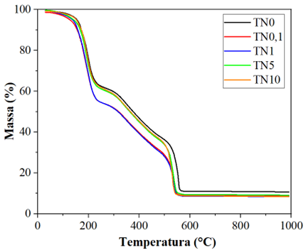

(b)

(a)

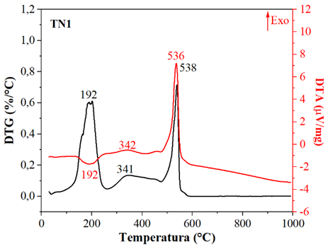

**Figura 1.** Comportamento termogravimétrico das resinas precursoras dos óxidos Ni-TiO2: (a) Perfis de perda de massa, (b) Perfis de DTG e DTA.

Os difratogramas de raios X dos óxidos sintetizados são apresentados na figura 2(a). Observa-se que as amostras TN0; TN0,1 e TN1 apresentaram duas fases cristalinas indexadas como anatase (JCPDS73-1764) e rutilo (JCPDS76-0317), polimorfos do TiO2. A incorporação de níquel em até 1% resultou em um aumento relativo da intensidade da fase anatase em relação à fase rutilo, o que permite inferir que a adição de baixos teores de níquel dificulta a transição de anatase para rutilo (APR). As amostras TN5 e TN10 apresentaram ainda uma terceira fase cristalina identificada como NiTiO3 (JCPDS76-0335).

A figura 2(b) apresenta o difratograma de raios X da amostra TN10, refinado pelo método de Rietveld. Os modelos empregados para os refinamentos se ajustaram adequadamente aos dados experimentais, o que pode ser comprovado pelos valores dos parâmetros de qualidade Rp e Rwp inferiores a 10% e de χ2 próximo a 1 para todas as amostras. O refinamento dos difratogramas permitiu a quantificação das fases presentes nas diferentes amostras, conforme a tabela 1, comprovando-se que a inserção de níquel dificultou a transição APR uma vez que todas as amostras contendo o dopante apresentaram teores de anatase superiores ao do TiO2 puro. Observa-se também que o teor de NiTiO3 foi aumentado de 7,2% para 17,5% quando o teor de níquel foi elevado de 5 para 10%.

(a)

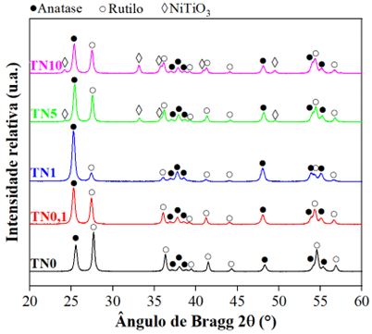

(b)

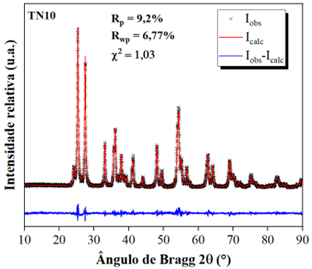

**Figura 2.** (a) Difratogramas de raios X dos óxidos Ni-TiO2, (b) Refinamento dos difratogramas pelo método de Rietveld.

**Tabela 1.** Parâmetros de qualidade dos refinamentos.

|  |  |  |  |
| --- | --- | --- | --- |
| **Amostra** | **Anatase (%)** | **Rutilo (%)** | **NiTiO3 (%)** |
| TN0 | 37,0 | 63,0 | - |
| TN0,1 | 54,4 | 45,6 | - |
| TN1 | 82,0 | 18,0 | - |
| TN5 | 50,9 | 41,9 | 7,2 |
| TN10 | 42,0 | 40,5 | 17,5 |

Na tabela 2, são apresentados os parâmetros colorimétricos dos óxidos Ni-TiO2. Verifica-se que o aumento do teor de níquel acarretou na diminuição do valor de L* dos óxidos, o que denota uma redução na luminosidade das amostras. Observa-se também uma redução no valor de a*, o que indica a mudança na coloração de vermelho para verde, e um aumento expressivo no valor de b* representando a mudança da coloração de azul para amarelo. De fato, verifica-se, de acordo com a figura 3, que o aumento do teor de níquel na composição dos óxidos resulta em uma coloração mais amarelada.

**Tabela 2.** Resultados da análise de colorimetria das amostras.

|  |  |  |  |
| --- | --- | --- | --- |
| **Amostra** | **L\*** | **a\*** | **b\*** |
| TN0 | 89,65 | 0,08 | 8,74 |
| TN0,1 | 88,84 | -0,63 | 13,02 |
| TN1 | 85,26 | -0,33 | 16,17 |
| TN5 | 83,78 | -1,88 | 27,91 |
| TN10 | 83,77 | -2,25 | 32,39 |

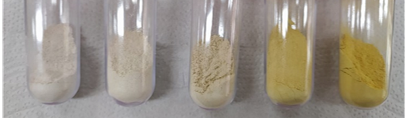

**Figura 3.** Fotografias dos óxidos Ni-TiO2. O aumento do teor de níquel ocorre da esquerda para a direita.

*Testes fotocatalíticos e fotolíticos*

A figura 4 apresenta os resultados dos testes de degradação do corante têxtil amarelo reativo BF-4G, empregando os óxidos Ni-TiO2 como fotocatalisadores sob radiação UV. A figura 4(a) mostra a variação na intensidade das bandas de absorção do corante têxtil ao longo do tratamento fotocatalítico. Verifica-se a redução da intensidade de todas as bandas de absorção, o que indica que o processo é eficaz para a degradação do composto. A coloração das alíquotas retiradas do meio reacional varia de um amarelo intenso a transparente à medida que o processo de tratamento avança.

A figura 4(b) compara o desempenho dos óxidos na degradação do corante. É possível verificar que o processo de adsorção foi capaz de remover uma parcela significativa do corante da solução, com destaque para a amostra TN10, capaz de adsorver 30% do corante após 60 min. A amostra que menos adsorveu o corante durante esse período de tempo foi o TiO2 não dopado com níquel (TN0), com apenas 15% de remoção, o que revela que a incorporação de níquel é uma estratégia eficiente para aumentar a remoção de corante por meio da adsorção. Durante os 30 min iniciais de fotocatálise, obteve destaque a amostra TN1, com uma remoção de corante de 75,3%, ao passo que, nesse período de tempo, a remoção de corante por fotólise e pela amostra TN10 alcançaram valores de 70,4 e 68,8%, respectivamente. Essa melhor atuação da amostra TN1 pode indicar um teor adequado de dopante já que é de conhecimento que baixos teores de dopante, em geral, melhoram o desempenho fotocatalítico uma vez que criam novos níveis energéticos, o que retarda a recombinação dos pares e-/h+. Valores muito elevados de dopante, por outro lado, podem gerar centros de recombinação dessas cargas, diminuindo a atividade fotocatalítica. Após 90 min de degradação fotocatalítica, por outro lado, verifica-se que as menores eficiências de degradação do corante foram observadas para as amostras TN10 (90,8%) e TN5 (95,1%). A fotólise e a fotocatálise com a amostra TN1 resultaram no mesmo valor de degradação do corante (96,1%). Os maiores valores de degradação foram registrados para as amostras TN0 (97,9%) e TN0,1 (96,5%).

(a)

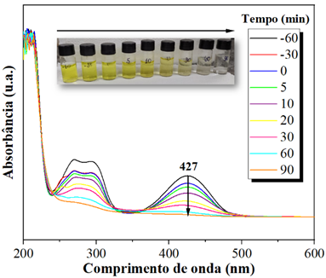

(b)

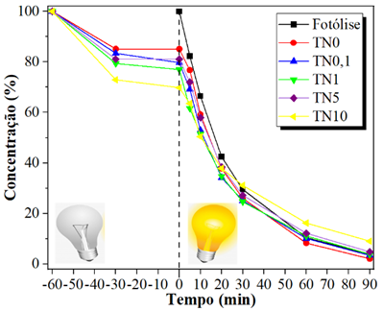

**Figura 4.** (a) Variação dos espectros de absorção do corante têxtil amarelo reativo BF-4G ao longo do processo de tratamento, (b) Remoção do corante por meio dos processos fotolíticos e adsortivos-fotocatalíticos empregando os óxidos Ni-TiO2.

A figura 5 apresenta, por sua vez, os resultados dos testes de degradação do corante têxtil amarelo reativo BF-4G, empregando os óxidos Ni-TiO2 como fotocatalisadores sob radiação visível. Observa-se que, nesse caso, a fotólise não foi capaz de degradar o contaminante. Mais uma vez, a amostra TN10 se destacou como adsorvente, sendo capaz de reduzir, por adsorção, cerca de 20% da concentração do corante. Também foi essa amostra que mais degradou o corante nas primeiras 2 h de fotocatálise, eliminando 32% do composto. No entanto, a extensão do tempo de tratamento levou a um novo protagonista, a amostra TN0, que removeu do meio reacional 44% do corante.



**Figura 5.** Degradação fotocatalítica do corante amarelo reativo BF-4G empregando os óxidos Ni-TiO2 sob radiação visível.

## Conclusões

A inserção de níquel modificou as propriedades estruturais e consequentemente a atividade fotocatalítica do TiO2. A inserção de teores entre 0,1% e 1% de níquel levou à estabilização da fase anatase, dificultando a sua transição a rutilo, a fase termodinamicamente mais estável do TiO2, o que pode explicar, ao menos parcialmente, a excelente atividade fotocatalítica dos óxidos TN0,1 e TN1 principalmente nos primeiros 30 min de fotocatálise sob radiação UV visto que, de acordo com a literatura, a fase anatase é fotocataliticamente mais ativa. Ademais, teores reduzidos de dopante dificultam a recombinação dos pares e-/h+, o que também pode explicar o desempenho fotocatalítico desses materiais. Teores de dopagem de níquel de 5 e 10% levaram à formação de uma fase adicional, NiTiO3, que possui uma cor amarelada, o que pode explicar a variação de cor das amostras no sentido do amarelo conforme o teor de níquel foi aumentado. A amostra TN10 se destacou na adsorção do corante, o que pode ser devido ao aumento da área superficial induzido pela incorporação do níquel. Sob radiação visível, a fotocatálise com a amostra TN10 teve destaque nas primeiras 2 h de tratamento, porém, em tempos maiores do processo fotocatalítico, a amostra TN0 se mostrou a mais ativa.

## Agradecimentos

Os autores agradecem à Central de Análises da UTFPR campus Pato Branco pela realização das análises de caracterização dos materiais e ao Conselho Nacional de Desenvolvimento Científico e Tecnológico (CNPq) pelo apoio financeiro por meio da Chamada MCTIC/CNPq nº28/2018-Universal Faixa A (Processo 436313/2018-9).

## Referências

1. ABREU, Cátia Rubina Freitas. *Estudo das probabilidades da aplicação de fotocatálise em processos de produção têxtil: Aplicação de TiO2 nanoestruturado dopado com metais de transição.* **2008.** Tese (Mestre em química industrial).
2. NOGUEIRA, Raquel F. P.; JARDIM, Wilson F. *A fotocatálise heterogênea e sua aplicação Ambiental.* QUÍMICA NOVA., [s. l.], 4 jul. **1997**. Disponível em: <http://repositorio.unicamp.br/bitstream/REPOSIP/100477/1/2-s2.0-0002646271.pdf>.
3. M. Fioreze, E. P. dos Santos, e N. Schmachtenberg. *Processos Oxidativos Avançados: Fundamentos e aplicação ambiental*. Rev. Eletrônica em Gestão, Educ. e Tecnol. Ambient., vol. 18, no 1, p. 79–91, abr. **2014.**
4. GANESH, Ibram, A. K. Gupta, P.P. Kumar. et al. *Preparation and Characterization of Ni-Doped TiO2 Materials for Photocurrent and Photocatalytic Applications.* The scientific World Journal, **2012.**